MALLE ADEM – LES ARTS DU CIRQUE
Constitution : mai 2021
Inventaire : mis à jour 16 mai 2021
11 Assiettes chinoises (6 neuves, 5 anciennes)  Baguettes : 6 en plastique, 2 en bois au 16 mai  (couleurs : vert-clair, vert foncé, bleu clair, bleu foncé, 3 rouges, jaune, 2 roses, orange) |  |  |  |  |  |  |  | 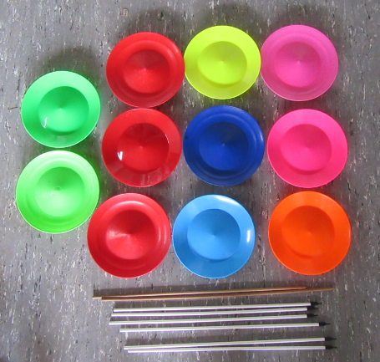
17 Anneaux de jonglage (16 grands, 1petit – 13 neufs / 4 anciens dont le petit)  13 neufs : vert, orange, blanc, 2 rouges, jaune, rose, bleu pastel, vert pastel, violet pastel, orange pastel, rouge pastel, jaune pastel)  4 anciens : jaune, vert, petit orange, bleu-violet |  |  |  |  |  |  | 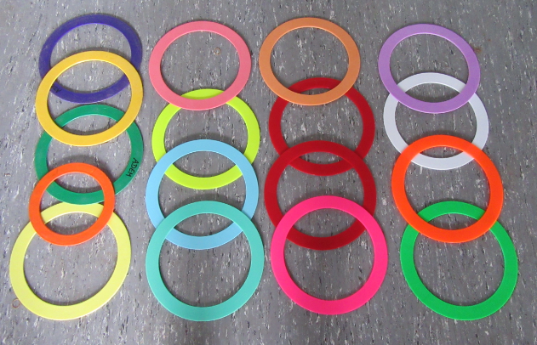
3 Pedal go :  2 bleus, 1 rouge |  |  |  |  |  | 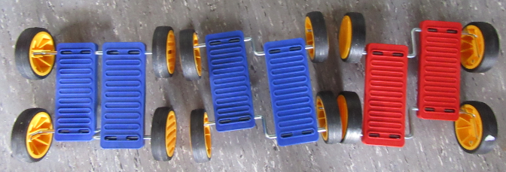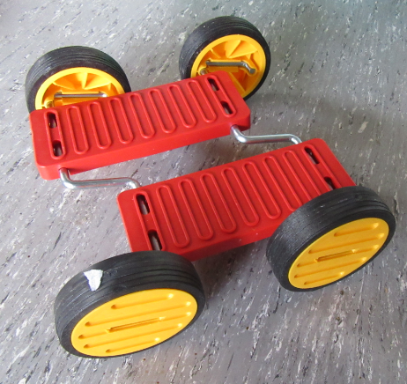
12 Balles de jonglage molles  3 noir et bleu  3 noir et rose  3 noir et orange  3 noir et vert |  |  |  |  |  |  |  | 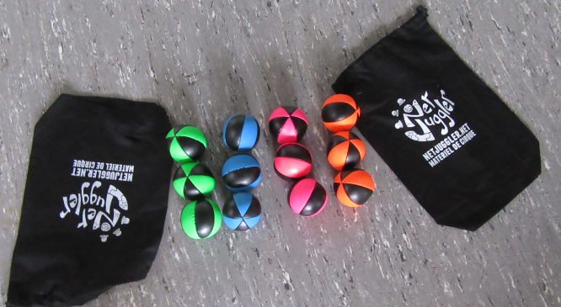
11 Diabolos : 6 neufs et 5 plus anciens  Neufs :  1 rouge, jaune, bleu et vert  1 jaune, bleu, rouge et vert  1 rouge et noir  1 rouge et blanc  1 jaune et rouge  Anciens :  3 rouges unis  1 bleu uni  1 jaune uni  14 paires de baguettes |  |  |  |  |  |  |  | 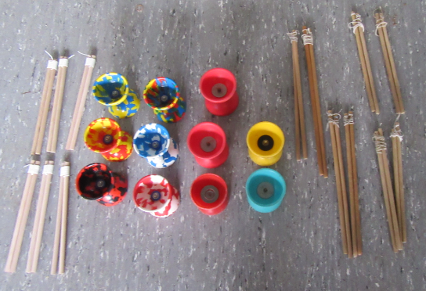
6 paires de bâtons du diable  3 paires bleues  3 paires rouges  1 paire = 2 baguettes + 1 bâton + 1 attache de rangement avec velcro |  |  |  |  |  | 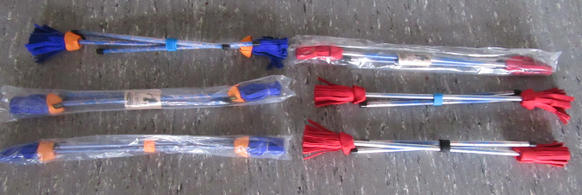  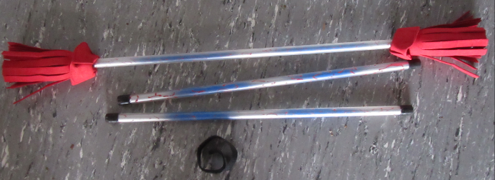
3 Rola Bola (Rouleaux américains) : 2 rouges et un jaune et 3 planches |  |  |  |  | 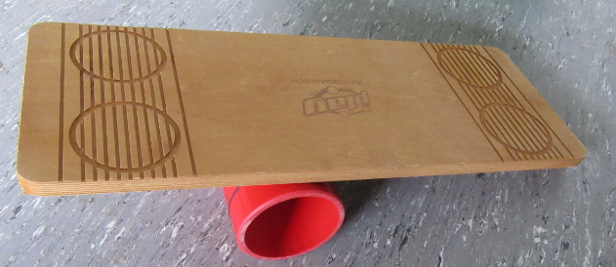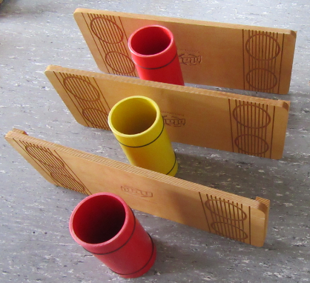
5 paires d’échasses  Réglables | 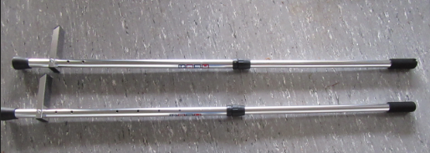
12 Bolas  6 paires complètes (chaussettes + balles + sacs)  1 paire (ex en photo pour la paire orange) = 2 chaussettes + 2 balles molles + un sac de la même couleur  6 paires sans balle (utiliser si nécessaire les balles de jonglage)  12 balles noire et blanche |  | 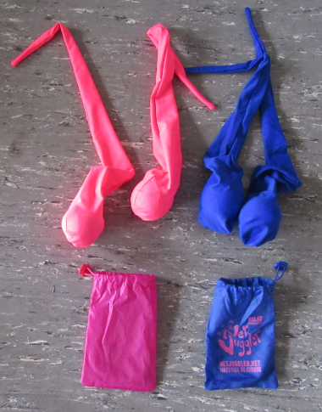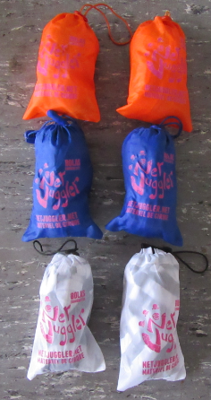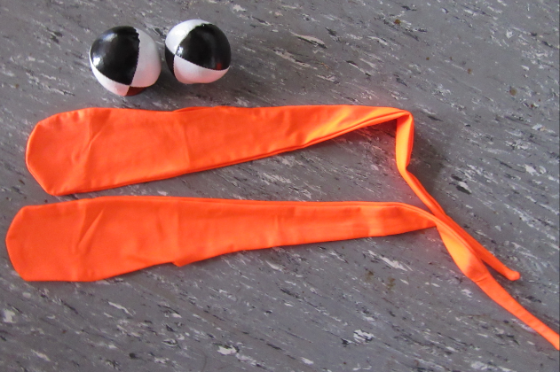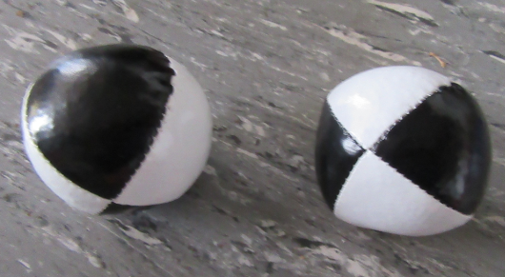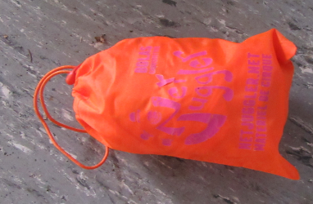  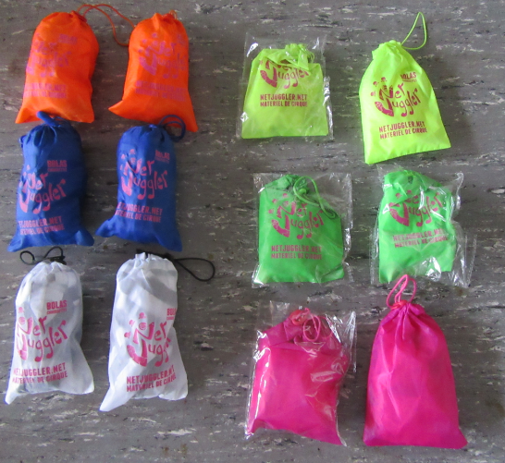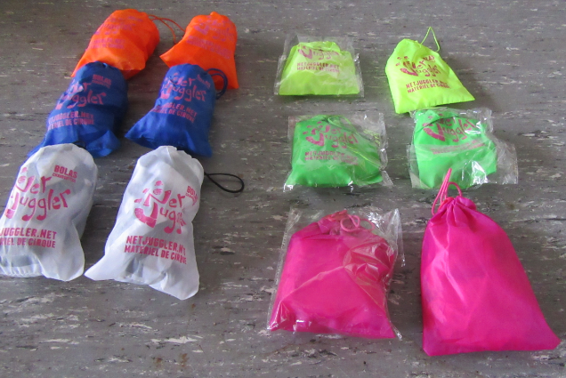
17 Foulards  3 bleu foncé  3 bleu clair  3 orange dont un plus petit  3 rouges (don un plus petit)  2 violets  2 verts  1 jaune fluo petit |  |  |  | 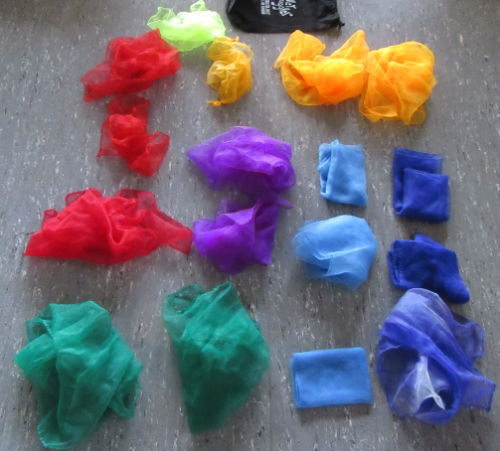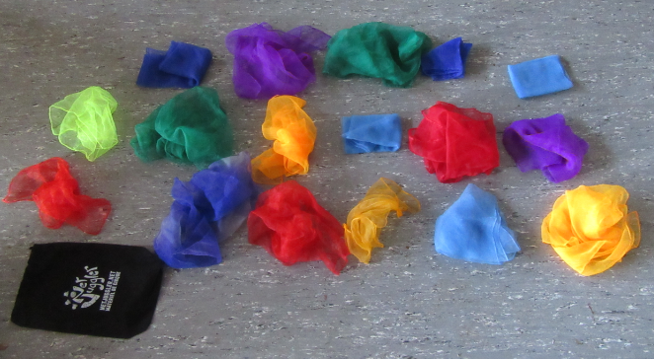
8 Anneaux Y’O  3 jaune et bleu  5 rouge et jaune |  |  | 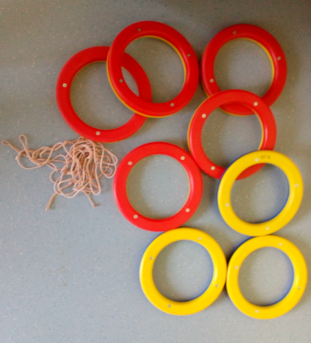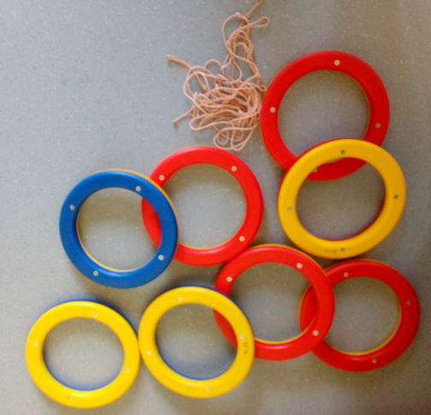
Rubans GRS |  |  |  |  |  | 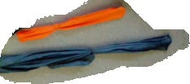
+ 2 sacs de rangement noirs Netjuggler
+ sacs en tissu blanc de rangememnt
+ caisses de rangement
Vieux matériel disponible selon demande |  |  |  |  |  |  |  | 